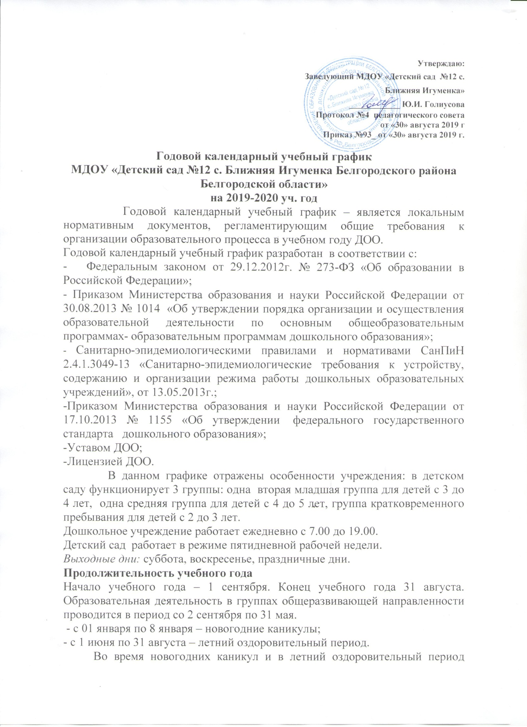

проводится образовательная деятельность только художественно – эстетического и физкультурно-оздоровительного направлений (музыкальная, спортивная, изобразительная) в форме игровых ситуаций, развлечений, праздников и т.д.
Продолжительность образовательной деятельности:
для детей от 3 до 4-х лет - не более 15 минут;
для детей от 4-х до 5-ти лет - не более 20 минут;
Максимально допустимый объем образовательной нагрузки в первой половине дня в младшей и средней группах не превышает 30 и 40 минут соответственно. В середине времени, отведенного на непрерывную образовательную деятельность, проводят физкультурные минутки. Перерывы между периодами непрерывной образовательной деятельности - не менее 10 минут.
Образовательную деятельность, требующую повышенной познавательной активности и умственного напряжения детей, организуется в первую половину дня.
Двигательная НОД проводится 3 раза в неделю..
Образовательный процесс организуется в соответствии с Основной образовательной программой ДОУ, разработанной на основе комплексных и парциальных программ:
- Основной образовательной программы дошкольного образования «От рождения до школы» под редакцией Н.Е. Вераксы,
Т.С. Комаровой, М.А. Васильевой, М.: «МОСКВА МОЗАИКА – СИНТЕЗ 2017»;

№ | Содержание | Возрастные группы
 |  | вторая младшая | Средняя
1. | Количество возрастных групп | 1 | 1
2. | Начало учебного года | 02.09.2019
3. | Окончание учебного года | 31.08.2020
4. | Образовательная деятельность (НОД) | С 02.09.2019 по 31.05.2020
5. | Продолжительность учебной недели | Пятидневная рабочая неделя. Выходные дни: суббота, воскресенье и праздничные дни в соответствии с законодательством Российской Федерации
6. | Продолжительность образовательной деятельности | 37 недель
7. | Режим работы ДОО в учебном году | Пятидневная рабочая неделя. Выходные дни: суббота, воскресенье и праздничные дни в соответствии с законодательством Российской Федерации. Продолжительность работы:12 часов ежедневно, с 7.00 – до 19.00 (вторая младшая группа); 10,5 часов ежедневно, с 7.00 до 17.30 (средняя группа); 3 часа (понедельник, среда, пятница) группа кратковременного пребывания с 8.45 до 11.45.
8. | Новогодние каникулы | С 1января по 8 января
9. | Летний оздоровительный период | С 1.06 по 31.08 2020 г.
Образовательная деятельность
ОД |  | Наименование возрастной группы
 |  | Вторая младшая | средняя
Начало ОД |  | 9.00 | 9.00
Окончание ОД |  | 9.40 | 9.50
Недельная образовательная нагрузка (кол-во занятий\кол-во мин) |  | Не более 2 часа 45 мин | 4 часа
Регламентирование образовательного процесса на один день |  | 2 занятия по 15 мин | 2 занятия по 20 мин
Перерыв между ОД |  | не менее 10 мин
Работа на площадке по ПДД |  | Весна, лето, осень.
Взаимодействие с социокультурными учреждениями |  |  |  | Экскурсии, беседы
Анализ заболеваемости детей |  | Ежеквартально
Взаимодействие с родителями
Периодичность проведения собраний |  | младшая | средняя
 |  | 1 собрание – октябрь  2 собрание – февраль  3 собрание - апрель | 1 собрание – октябрь  2 собрание – февраль  3 собрание - апрель
Праздничные мероприятия, традиции и развлечения
Сентябрь |  | День знаний. Физкультурное развлечение «В здоровом теле, здоровый дух».  День здоровья
Октябрь |  | Осенние развлечения.  День здоровья
Ноябрь |  | Педагогические мероприятия посвящённые «Дню матери»  День здоровья
Декабрь |  | Новогодние праздники. Тематический вечер «Новогодняя сказка»  День здоровья
Январь |  | Музыкальное развлечение «Рождественские колядки»  День здоровья
Февраль |  | Педагогические мероприятия посвящённые «Дню защитников Отечества» |  |  | Спортивный праздник «День защитников Отечества»
Фольклорный праздник «Пришла Масленица с блинами»
День здоровья
Март |  | Утренники к Международному женскому дню.  Развлечение «Весна пришла».
Апрель |  | Музыкальное развлечение «День смеха»  Дни открытых дверей  День здоровья
Май |  | Педагогические мероприятия посвященные «Дню Победы»  Выпускные вечера  День здоровья
Июнь |  | Спортивные праздники посвященные «Дню защиты детей»  День здоровья
Июль |  | Праздник посвященный «Дню семьи, любви и верности»  День здоровья
Август |  | Праздник «Прощание с летом»  День здоровья
Конкурсы и выставки, организуемые совместно с родителями как участниками образовательного процесса
Октябрь |  | Конкурс поделок из природного материала «Огородные фантазии»
Декабрь |  | Конкурс поделок «Мастерская Деда Мороза»
Ноябрь |  | Конкурс «Я – исследователь»
Январь |  | Смотр-конкурс снежных фигур «Зимние фантазии»
Март |  | Конкурс «Золотые руки мамы»  Конкурс чтецов «Как прекрасен этот мир»
Апрель |  | Конкурс «Пасхальный сувенир»
Май |  | Конкурс рисунков и фотографий «Моё село Таврово»
Праздничные дни
Праздничные  (выходные дни) |  | 4 ноября – День народного единства  1, 2, 3, 4, 5, 6, 7, 8 января - Новогодние праздники;  7 января - Рождество Христово;  8 марта – Международный женский день;  1 мая – Праздник Весны и Труда;  9 мая – День Победы;  12 июня – День России.

